Thiết kế và xây dụng phần mềm

Nhóm SIE.TKPXPM-5

Nguyễn Hồng Quân-LTU15-20148983

HOMEWORK 5

# Thiết kế giao diện

## Screen Transition Diagram

Hình : Sở đổi chuyển đổi màn hình

## Screen Specification

### Merchandise Table Screen

|  |  |  |  |
| --- | --- | --- | --- |
| Screen | Control | Operation | Function |
|  | Table | Initial | Hiển thị 10 sản phẩm bất kì |
| Search Button | Click | Lọc sản phẩm theo mã mặt hàng |
| Search Input | Input | Nhập chuỗi bộc lọc |
| Detail Button | Click | Hiển thị chi tiết thông tin sản phẩm |
| Delete Button | Click | Xóa mặt hàng được chọn |
| Exit Button | Click | Quay lại giao diện chính |
| Create Button | Click | Hiện thị giao diện thêm sản phẩm mới |

### Create Merchandise Screen

|  |  |  |  |
| --- | --- | --- | --- |
| Screen | Control | Operation | Function |
|  | Table | Initial | Hiển thị 10 sản phẩm bất kì |
| Name Input | Input | Nhập tên sản phẩm |
| Code Input | Input | Nhập mã mặt hàng |
| Description | Input | Nhập miêu tả sản phẩm |
| Unit Input | Input | Nhập đơn vị sản phẩm |
| Quantity Input | Input | Nhập số lượng sản phẩm |
| Price Input | Input | Nhập giá sản phẩm |
| Exit Button | Click | Quay lại màn hình trước |
| Create Button | Click | Thêm mặt hàng vào cơ sở dữ liệu |

## Defining Field Attribute

|  |  |  |
| --- | --- | --- |
| Item name | Type | Remarks |
| Code | Character | Max mặt hàng |
| Name | String | Tên mặt hàng |
| Unit | Character | Đơn vị |
| Price | Integer | Giá mặt hàng |
| Quantity | Integer | Số lượng |

# Class Design

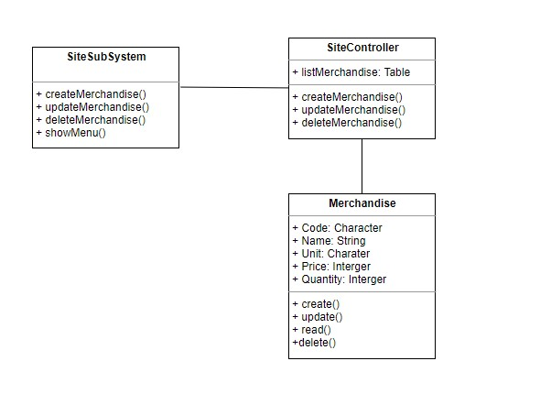

# Data Modeling

